Revista EDUCATECONCIENCIA.
Volumen, No.
ISSN: 2007-6347
Periodo:
Tepic, Nayarit. México
Pp.

Recibido:
Aprobado:

Autores (máximo 4 autores)
Nombre
Institución
Correo electrónico

El título expone el evento de estudio de manera concreta y precisa
Características del texto: centrado, en negritas, mayúsculas y minúsculas, interlineado sencillo, no mayor a 15 palabras

Título en inglés

PLAGIO
La revista EDUCATECONCIENCIA respetando los códigos éticos, derechos de autor y la propiedad intelectual rechaza conductas como el plagio. Por ello, para comprobar la originalidad de los contenidos los manuscritos son sometidos a un software para detectar el nivel de similitud con obras publicadas. Si el resultado supera el 20% de similitud, el artículo será devuelto al autor para su modificación o rechazo según sea el caso. El comité editorial se reserva la total autoridad para cancelar la publicación de un artículo tras la comprobación o denuncia de plagio.
El diseño del formato ha sido elaborado de acuerdo con las políticas solicitadas en los catálogos de indexación; para hacer esto posible se utilizaron los trabajos de Hernández, C.; Fernández, P y Baptista, L. (2010). Metodología de la Investigación; así como los de Creswell, J y Poth, C (2017). Qualitative Inquiry and Research Design: Choosing Among Five Approaches; sin embargo, si en su trabajo se ha utilizado otra referencia bibliográfica, ésta puede ser añadida en este trabajo, agregando su respectiva referencia. Para el diseño de formato se utilizó el Manual de publicaciones de la American Psychological ) Association, sexta edición en inglés (tercera en español).
Los artículos deben estar escritos en hoja tamaño carta, solamente en mayúsculas y minúsculas, los párrafos alineados a la izquierda, con sangría al inicio de cada uno, un solo espacio entre párrafos; con interlineado 1.5 excepto en referencias y resumen (sencillo), fuente Times New Roman 12, márgenes 2.54 cm arriba y abajo, 2.54 cm a los lados. Redactar el artículo en tercera persona; tablas, figuras, citas en el texto y referencias bibliográficas en formato APA 7ma versión.
Citas.
Las citas deben estar en formato APA 7ma edición o última versión publicada.
Citas entre paréntesis debe llevar el ampersand (&), citas que no se encuentran entre paréntesis deben llevar “y”.
Ejemplo:
Citación parentética: (Copi & Cohen, 2001)
Citación narrativa: Copi y Cohen (2001)
Citas contextual
1 o 2 Autores: Apellido y Apellido, (Año). Ejemplo: Rocha y Ramírez, (2015)
3 o más Autores: Apellido et al. (Año). Ejemplo: Johnson et al. (2016)
Desde la primera aparición de la cita en documento se debe poner et al.
et al. Debe ir en cursivas siempre.
Cita textual
40 palabras o menos: La frase debe de ir entre comillas y la cita contener el número de página. (Apellido, Año, p. páginas).
41 palabras o más: Se comienza en un párrafo aparte y se coloca en forma de bloque (se aplica sangría a todo el párrafo de la cita de 1.25cm para que quede en bloque) sin sangría al inicial el párrafo, sin comillas (Apellido, Año, p. página o número de párrafo si se obtiene de un sitio web).
El formato de la titulación debe ser bajo el sistema APA 7ma edición. La figura 1 muestra el formato que deben presentar.
Figura 1
Formato de titulación basado en el sistema APA 7ma edición
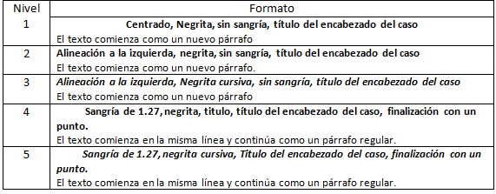
Fuente: American Psychological Association (2020).

El título debe ser concreto, claro y expone el evento de estudio, no mayor a 15 palabras, en negritas, mayúsculas y minúsculas, centrado e interlineado sencillo.

Título en inglés

Resumen

El resumen debe ser redactado en un solo párrafo, con un número de palabras no mayor a 150; interlineado sencillo, fuente Times New Roman 12, con sangría, justificado a la izquierda. Síntesis breve y global de la investigación, que describa el objetivo, materiales y el método (enfoque, diseño y tipo de la investigación; muestra e instrumentos), resultados y conclusiones.

Palabras clave: Contiene de 3 a 5 palabras clave en español, preferentemente que se encuentren en la lista del Thesaurus de la UNESCO, ordenadas alfabéticamente.

Abstract

Resumen en inglés

Keywords: Contiene las palabras claves en inglés.

Introducción
En este apartado se describe la situación problemática que da origen al evento de estudio; los antecedentes y el(los) objetivo (objetivos) y la justificación de la investigación.
Situación problémica
Se describe la preocupación o controversia situación problemática que dio origen al evento de estudio, con al menos tres citas de diferentes autores. [¿Cómo muestra que el problema existe? Refiera al menos tres evidencias (datos estadísticos, citas de investigaciones, resultados de encuestas, entre otras) con sus correspondientes citas en formato APA]
Antecedentes
En este apartado se describen investigaciones relacionadas con la situación problémica y la teoría que da soporte a la investigación.
Objetivo(s)
Escriba/señale el objetivo u objetivos a alcanzarse en su investigación [¿Qué parte del problema va a estudiar? ¿Cuál es la meta a alcanzar en esta investigación? ¿Cómo se relacionan las variables de investigación?]
Materiales y método
En este apartado se describe, las variables de estudio, el enfoque, diseño y tipo de la investigación; los participantes (población y muestra); técnica e instrumentos utilizados. Puede contener otra información que el autor considere relevante.[ para hacer esto posible se utilizaron los trabajos de Hernández, C.; Fernández, P y Baptista, L. (2010). Metodología de la Investigación; así como los de Creswell, J y Poth, C (2017). Qualitative Inquiry and Research Design: Choosing Among Five Approaches; sin embargo, si en su trabajo se ha utilizado otra referencia bibliográfica, ésta puede ser añadida, agregando su respectiva referencia. Considere la clasificación de la tabla 1, como una sugerencia.]

Tabla 1.
Clasificación de enfoque, diseño y tipo de investigación
Enfoque de la investigación | Diseño de investigación | Tipo de investigación
Cuantitativa | No experimental transeccional (transversal) | Exploratorio o descriptivo o correlacional (o sus combinaciones)
 | No experimental longitudinal (evolutivo) | De tendencia ó análisis evolutivo de grupos ó diseño panel
 | Experimental | Pre-experimental ó cuasiexperimental o puro
Cualitativa | Etnografía | Realistas, críticos, clásicos, micro-etnográficos; Estudios de casos culturales
 | Diseños narrativos | De tópicos; bibliográficos; autobibliográficos
 | Teoría fundamentada | Sistemáticos o emergentes
Fuente: elaboración propia
Participantes
En este espacio describa la población y muestra. En el caso de investigación documental, se describen los documentos de los cuales se obtuvo información, tales como libros, periódicos, revistas, directorios, tesis, artículos de investigación, impresiones de archivos estadísticos, mapas, planos, fotografías, videos y audios.
Técnica e instrumentos
Agregar técnica e instrumentos de recolección de datos (encuesta, entrevista estructurada o no estructurada, observación; en el caso de investigación documental los instrumentos pueden ser cuadro de registros y clasificaciones.
Procedimiento
¿Explicar el procedimiento de recolección de la información? ¿cómo se abordaron las cuestiones éticas (consentimiento informado, confidencialidad, aprobación del estudio por comités éticos, etc.)?
Las tablas que se presenten en el documento deben estar tituladas bajo los lineamientos del sistema APA 7ma edición y deben contener los siguientes componentes básicos:
- Número: el número de la tabla (por ejemplo, la Tabla 1) aparece sobre el título y el cuerpo de la tabla en negrita. Las tablas deben aparecen en el orden en que se mencionan en el documento.
- Título: el título de la tabla aparece una línea a doble espacio debajo del número de la tabla.
- Encabezados: las tablas pueden incluir una variedad de encabezados dependiendo de la naturaleza y disposición de los datos.
- Cuerpo: el cuerpo de la tabla incluye todas las filas y columnas de una tabla (incluida la fila de encabezados).
- Fuente: se debe colocar debajo de la figura o la nota si la figura cuenta con una
A continuación se agrega una figura donde se pueden observar la titulación de una tabla en formato APA 7ma edición y los componentes principales.
Figura 2.
Titulación y contenidos de una tabla en formato APA 7ma edición.
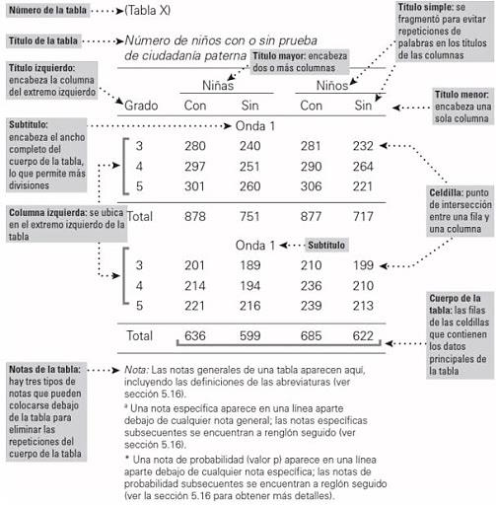
Fuente: American Psychological Association (2020).
Las figuras que se presenten en el documento deben estar tituladas bajo los lineamientos del sistema APA 7ma edición y deben contener los siguientes componentes:
- Título: el título de la figura aparece una línea debajo del número de la figura.
- Imagen: La parte de la imagen de la figura es el gráfico, cuadro, fotografía, dibujo u otra ilustración en sí.
- Leyenda: una leyenda de figura, o clave, si está presente, debe colocarse dentro de los bordes de la figura y explica los símbolos utilizados en la imagen de la figura (esta información solo si se requiere).
- Nota: tres tipos de notas (general, específica y probabilidad) aquí se describe los contenidos de la figura que no pueden entenderse solo por el título, la imagen o la leyenda de la figura.
- Fuente: se debe colocar debajo de la figura o la nota si la figura cuenta con una.
Ejemplo de titulación de figura en formato APA en la figura 2.
Figura 3.
Titulación de figura en formato APA 7ma edición.
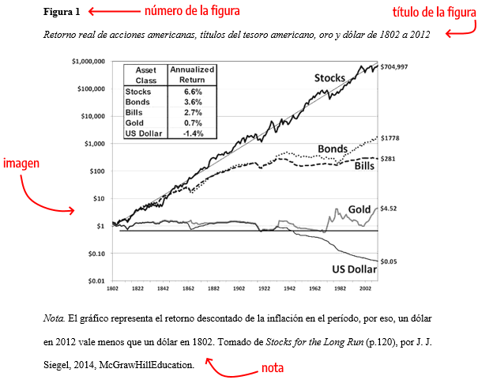
Fuente: apanorma.com (2020).

Resultados y discusiones
En este apartado se describen los resultados encontrados para cada uno de los objetivos, se da respuesta al problema de investigación. [Puede apoyarse de la tabla.]
Tabla 2.
Propuesta para elaborar el análisis de resultados
Problema de investigación | Objetivo | Resultados
Fuente: Elaboración propia
Conclusiones
En conclusiones se describen los principales hallazgos, las limitaciones y las recomendaciones para futuros estudios; cerrando con conclusiones generales.
Referencias
La bibliografía se presenta en interlineado sencillo, sangría francesa, al menos 50%, actuales (de los últimos 10 años, preferentemente de revistas indizadas y/o de factor de impacto); están en correspondencia con las citas del texto; redactada de acuerdo a la fuente de donde se recopiló en formato APA 7ma edición
A continuación, se presentan algunos ejemplos de las referencias más comunes
Articulo
Autor, A. A. y Autor, A. A. (año). Título del artículo. Título de publicación (en cursiva), volumen (numero), paginas. DOI
Ejemplo.
Osorio-Delgado, M. A., Henao-Tamayo, L. J., Velásquez-Cock, J. A., Cañas-Gutiérrez, A. I., Restrepo-Múnera, L. M., Gañán-Rojo, P. F., Zuluaga-Gallego, R. O., Ortiz-Trujillo, I C. & Castro-Herazo, C. I. (2017).Aplicaciones biomédicas de biomateriales poliméricos. DYNA, 84(201), 241-252. https://doi.org/10.15446/dyna.v84n201.60466

Libro
Autor, A.A. & Autor, A.A. (año) Título del libro (en cursivas). Editorial. DOI
Ejemplo:
Berrío, P. A. (2018). La muerte de Andrés Valdivia, primer gobernador de Antioquia, 1569-1575. Instituto Colombiano de Antropología e Historia

Libro con Editor
Apellido, A. A. (Ed.). (Año). Título. Editorial.
Ejemplo:
Rodríguez D.B., L. A. y Arredondo B., H. C. (Ed.). (2007). Teoría y aplicación del control biológico. Sociedad mexicana de control Biológico A.C

Capítulo de libro
Autor, A.A. y Autor, A. A (año) Título del capítulo de libro. En E. Editor (Eds.), Título de libro(en cursivas) (Paginas). Editorial.
Ejemplo:
González, M. (2003). La producción de resultados científicos. En B. Maltrás Ed.), Los indicadores bibliométricos: fundamentos y aplicación al análisis (pp. 59 77). Trea.

Tesis
Autor, A. A. y Autor, A. A. (año) Titulo de la tesis [Tesis de tipo de grado, Nombre de institución que otorga el grado]. Base de datos o repositorio en el que se encuentra. DOI o enlace donde se puede consultar.
Ejemplo:
Barreto, A. G. (2015). Fundarvid: una contextualización de sus neologismos en la lengua de señas colombiana [tesis de maestría, Universidad Nacional de Colombia]. Repositorio Institucional UN. http://bit.ly/2JHcwSV

Software
Autor, A. A. & Autor, B. B.(año) Título de la obra (versión) [tipo de software]. Fabricante. Enlace
Ejemplo:
Borenstein, M., Hedges, L., Higgins, J. & Rothstein, H. (2014). Comprehensive meta-analysis. (versión 3.3.070) [software]. Biostat. http://bit.ly/337mCnL

Página web
Autor, A. A. & Autor, B. B. (año, día ymes) Título del contenido. Sitio web.
Ejemplo:
Organización de las Naciones Unidas para la Alimentación y la Agricultura. (2020, 16 de junio). Proteger el derecho a la infancia. https://bit.ly/2NYBK0R

Ley
Congreso de la republica (año, dia y mes) número de ley. Asunto. Diario oficial donde fue publicado. Enlace.
Ejemplo:
Congreso de la República de Colombia. (1993, 23 de diciembre). Ley 100. Por la cual se crea el Sistema de Seguridad Social Integral y se dictan otras disposiciones. Diario Oficial 41148. https://bit.ly/2OaQpWH

Anexos. (opcional)
Agregar instrumentos, tablas y todo tipo de información utilizado en la investigación.

